地域美産研究会
〒150-0001東京都渋谷区神宮前5-2-8
5-2-8 Jingumae Shibuya-ku Tokyo 150-0001
Tel.03-3407-9132 Fax.03-3407-5247
http://www.publicart.co.jp http://bisan.seesaa.net/

地域美産研究会 News 55
発行：平成20年（2008）6月26日

第55回催事：「再開、パブリックアート研究会」
『パブリックアート“最近の動向”と“新宿副都心のPA研究”発表』

７月26日（土）
第一部10～13時 探訪会（新宿副都心）
第二部15～17時 研究会（PA研究所）

日本のパブリックアートは、１９６０年代に活動が始まって以来約5０年、時々の状況と時勢に
従ってその意義や内容を変えながら生き延びて、再び社会的役割を回復しつつあるようです。
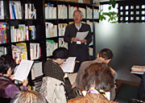
今回は、その状況を「再開、パブリックアート研究会」と題して、神奈川芸術文化財団で長年パブリックアートの調査研究・催事企画・評論活動を続けている地域美産研究会世話人、藤島俊会さん、会員で大学院博士課程在学中の柴田 葵さんと、ベテラン・新進気鋭のパブリックアート研究者2名が、夫々ならではのテーマで纏めた研究内容を発表します。尚、柴田 葵さんが発表する内容は、大学院修士課程学位論文として制作したもので、PA研究所図書室でも閲覧可能です。
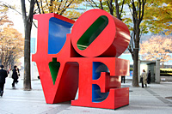
PA研究所で開催する「発表会」に先立って、新宿副都心街区における二大再開発プロジェクト、新都庁舎と、新宿アイランド事業に伴って街区に登場したパブリックアートたちを、柴田 葵さんの案内・解説で直接現場に訪ね、作品自体のアート的価値、建築設計とパブリックアートとの融合問題などの視点から、参加者夫々で、これらのパブリックアート事業の評価を試みて下さい。

「再開、パブリックアート研究会」は、新旧2名の俊才研究者が語り案内する研究会で、パブリックアートが勢いを回復しつつある時期に、相応しい企画ではないかと自負しています。（杉村荘吉記）

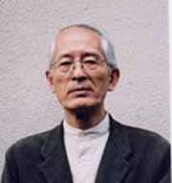
藤嶋 俊會：美術評論家。昭和18年（1943）会津若松市生まれ。中央大学法学部卒、神奈川県庁勤
務を経て、神奈川芸術文化財団ギャラリー課長として県民ホール開館時から現代美術の展覧会企画等に
長年従事。今年4月から屋外彫刻調査保存研究会,会長に就任。著書に「神奈川の野外彫刻」、「昭和の美術（彫刻編、共著）」ほか。Public Art Forum地域美産研究会世話人。
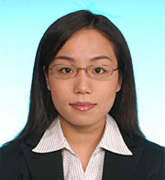
柴田 葵：現在、東京大学大学院の人文社会系研究科博士課程に在学中。文化資源学・文化経営学を専攻しつつ、パブリック・アート研究を継続。2008年度より明治大学特別嘱託職員。[主な研究活動]：06年9月～：日仏共同学術研究「基底材／表面構造(supports/surfaces)プロジェクト」補助。07年3月：第11回文化資源学研究会口頭発表「転換点としての震災復興期のパブリック・アート」など。

探訪会・研究会内容や参加費とうの詳細情報は、次頁以下でご覧下さい。

第55回催事：「再開、パブリックアート研究会」
『パブリックアート、“最近の動向”解説と“新宿副都心のPA研究”発表』

第一部 探訪会（新宿新都庁舎と新宿アイランドのパブリックアートを検証）
中央通り  ふれあい通り  都営大江戸線  「都庁前駅」  A２出口地上  （高架下）  ハイアット  リージェンシ  住友  ビル  京王プラザホテル  大型駐車場  （高架下）  議事堂  東 京 都 庁  都庁通り  議事堂通り  第一  本庁舎  ＮＳ  ビル  新宿モ  ノリス  第二  本庁舎  ⇒至新宿駅西口  ■集合場所への最寄駅：都営大江戸線「都庁前駅」  ■その他、「新宿駅」（ＪＲ線・都営新宿線・丸の内線・小田急線・京王線・京王新線）からも、徒歩約15分にてアクセス可能. | 日時 | 平成20年（2008）7月26日（土）10:00～13：00（雨天決行）
 | 集合時間 | 9時50分 （時間厳守）。
 | 集合場所 | 大江戸線都庁前駅・A2出口地上（都庁大型車駐車場の前）
 | 遅刻等緊急連絡 | （携帯）柴田：090-1823-3405（当日限り）
 | 探訪するパブ  リックアート | 東京新都庁舎では25体の屋外作品を、新宿アイランドの方は全作品14体を見学する予定。
 | 案内と解説 | 柴田 葵（パブリックアート研究者）他。
 | 参加人数 | ２５名
 | 参加費 | 別紙参照
 | 個人負担費用 | 当日の移動交通費と昼食。

第二部 研究会（東京表参道、パブリックアート研究所図書室）
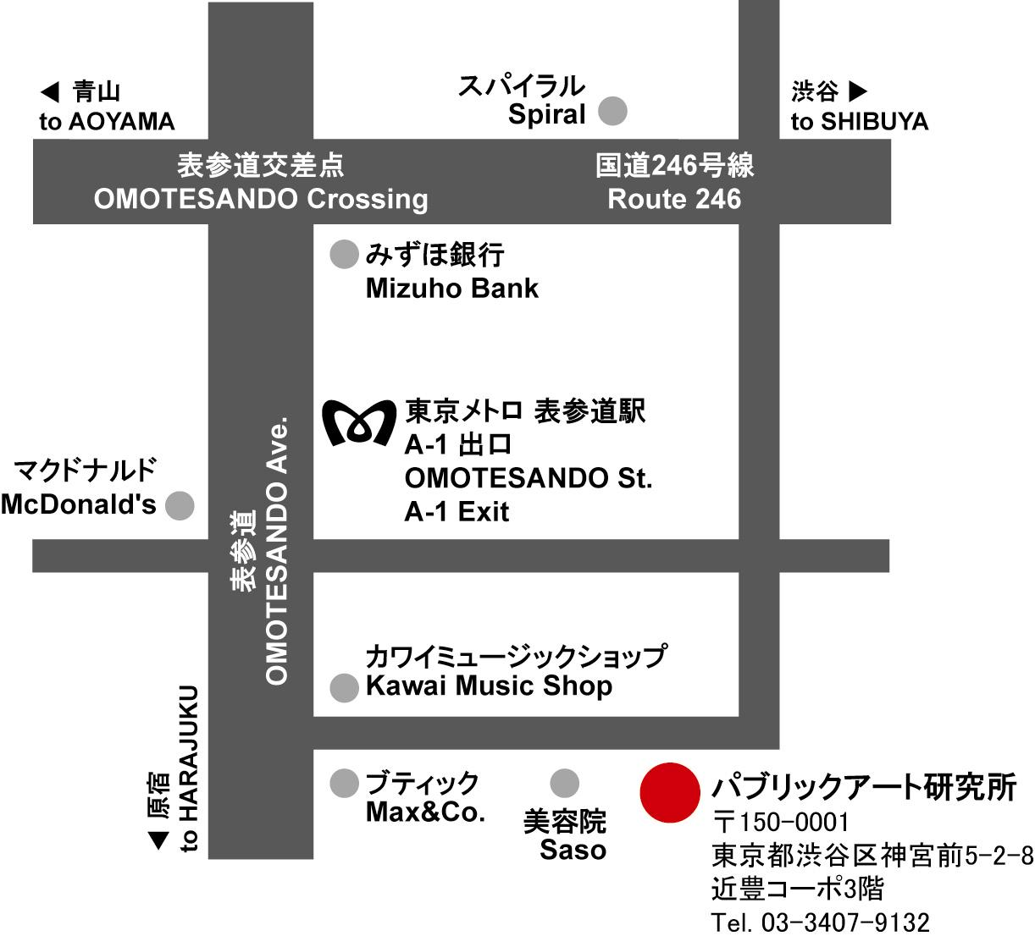 | 日時 | 平成20年（2008）7月26日（土）  15:00～17:00
 | 場所 | パブリックアート研究所図書室（左地図参照；表参道駅Ａ1出口から地上へ）
 | 講演 | ① 藤嶋俊会：美術評論家/パブリックアート研究者  ② 柴田 葵：東大学院博士課程/PA研究者。
 | 聴き所  と見所 | ベテラン/新進のPA研究者2名が、夫々のテーマと視点からパブリックアートについて、現場の検証（柴田）を含めて概括。
 | 参加人数 | ２5名。
 | 参加費 | 別紙参照
 | 交歓会 | 研究会後に講演者を囲んで「ほの字」、￥3,800
 | 遅刻等の連絡 | PA研究所Tel.（03-3407-9132）

参加申込と受付 会員優先で申込先着順とします。以下の申込手続きに従って申し込んでください。
1. 参加申込欄の記入事項欄に必要事項を記入し、メールかファックス又は郵送で事務局へ。
2. 事務局から参加枠確保の連絡を受けて、指定振込口座（みずほ銀行青山支店普＃2341030,
パブリックアート研究所）に貴方の参加料金を振込料自己負担で振り込み。
3. 振込み無き場合は貴方の参加枠喪失。
4. 振込済料金払戻し；主催者側瑕疵の場合を除き払戻不可。
5. 申込締切日：7月23日（水）。
6. 探訪会当日の傷害事故補償：美産会が費用負担する損保ジャパン「レクリエーション保険」内で補償。

第55回催事：「再開、パブリックアート研究会」
平成20年7月26日（土）
『パブリックアート“最近の動向”と“新宿副都心のPA研究”報告』

記入日： 年 月 日

- 7月23日（水）迄にこの申込書をメール、FAX（03-3407-5247）か郵送で。
 | ふりがな |  |  |  | 性別 |  |  |  | 男・女 |  | 年齢 |  | 才
 | 氏 名 |  |  |  | 職業
 | 住 所 | 〒
 | 生年月日 | 大正/昭和 （西暦 ）年 月 日
 | 参加資格 | ① 会員 ② 家族/法人会員 ③ 世話人･アドバイザー ④ 一般 ⑤ 学生（初回参加）
 | Tel(自宅) |  |  | Fax
 | Tel(携帯) |  |  | e-mail
②会員の家族会員は２名まで、
③賛助会員・④特別賛助会員の家族・法人は１名まで、特別割引料金で参加できます。
ふりがな |  |  |  |  |  | 性別 |  | 男・女 |  | 年齢 |  | 才
氏 名 |  |  |  |  |  | 職業
ふりがな |  |  |  |  |  | 性別 |  | 男・女 |  | 年齢 |  | 才
氏 名 |  |  |  |  |  | 職業

- 参加記入欄（該当欄に○を付けて下さい）
 | 探訪会/研究会 |  | 交歓会
会員 |  | 1,500 |  | 3,800
家族/法人会員（1名につき） |  | 1,500 |  | 3,800
世話人/アドバイザー等 |  | 1,500 |  | 3,800
一般参加者（非会員） |  | 2,500 |  | 3,800
学生（非会員で初回参加学生）） |  | 1,000 |  | 3,800
＊当会活動が訪問先の地域づくりに貢献するよう、地域関係者に特別参加費枠設定の場合有。

② 貴方の参加に必要な振込金額 （上欄○印の合計金額）： \_________________

地域美産研究会
古くから私たちの身近かに在って、地域の生活と密接に係わりながら土地の生活文化を創り育て、人々の心の拠り所になってきたその地ならではの美しき良きモノたちを、従来型のパブリックアートを含めて各地に訪ね、肌で味わい評価する。それらの再発見・再評価を通じて、地域の暮らしと歴史に愛情・尊敬・誇りを感じて、心の充実・安寧を得て次代を生きる力とする。「Public Art Forum 地域美産研究会」は、このような主旨から平成１４年１２月１日に活動開始、現在迄53回催事を実施中のNPO。

杉村荘吉（地域美産研究会、世話人会会長）
パブリックアート研究所代表。B.サンドリッセ（米国環境美学研究家）の「パブリックアートとしての鳥居、その不思議な魅力」翻訳・紹介を機に、鳥居とその向うに見える日本の美と暮らしに魅せられ、平成14年、各地の暮らしが創り出した地域の文化美産を再発見・再評価する「地域美産研究・探訪会」設立。過去53回の研究・探訪会を通じて会員の社会貢献マインドや開催地の街おこし・人おこしを誘発。著述「パブリックアートは街を語る」東洋経済新報社他。

第6年度 地域美産研究会 催事表（予定）
平成20年（2008年）6月26日現在
平成20年（2008年）
月 | 日 | 曜日 | 内 容 | 企画・案内
5 | 12 | 月 | 「美産会、今期の活動」発表・交歓会 | 世話人会
6 | 21 | 木 | 「北鎌倉心塾」‥心の美産研究会 Ⅳ | 杉村荘吉
7 | 26 | 土 | 「再開、パブリックアート研究会」研究会 | 藤嶋俊会/柴田 葵
10 | 4 | 土 | 「埼玉県小川町の美産」探訪会 | 伊豆井秀一
11 | 1 | 土 | 「横浜トリエンナーレ」見学会 | 藤嶋俊会
 |  |  | 平成21年（2009年）
1 | 17 | 土 | 「医療施設“癒しのアート”の今」研究会 | 桑野隆司
3 | 13  14 | 金土 | 「奈良美産会、東大寺のお水とりに因んで」  研究会/探訪会 | 橋本 完
 |  |  | ＊他に海外ゲストを迎え催事開催の場合あり
- ご注意：上記の企画内容と期日は、都合により変更する場合あり。

過去の印象深い活動事例

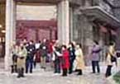 | 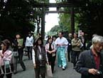 | 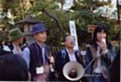 | 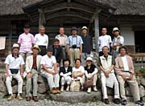 | 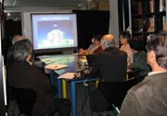
Ｈ14.12横浜探訪会Ⅰ Ｈ16.10原宿表参道探訪会 Ｈ18.9鎌倉美産会Ⅳ H19.8富山美産会、五箇山 H20.1 医療施設アート研究会

直近活動事例
第52回催事：桑野隆司、美産会世話人企画・講話「いま病院設計が抱える課題とアートの導入」、平成20年1月1９日（土）16時より。
第51回催事：大阪の美産会員 橋本 完さん企画・案内の大阪美産会Ⅱ『大阪城の内外になにわの聖地を尋ね、上方舞の奉納を観賞する』
11月17日（土）～18日（日）。
第50回催事：伊豆井秀一、美産会世話人企画案内、さいたま美産会－Ⅵ「人形の町、岩槻の地域美産たち」、平成19年2月17日（土）。
第49回催事：ＰＡ研究所/美産会世話人代表 杉村荘吉企画構成「心の美産研究会Ⅲ」： 9月20日（木）夕 ＰＡ研究所図書室。
第48回催事：富山県のパブリックアート研究/実践リーダー、富山大教授 長谷川総一郎さん企画特別催事：富山美産会「パブリックアートによる地域再生事業と歴史美産を富山に尋ねる『 いなみ・高岡地域の活性化とパブリックアート/歴史美産 』」

地域美産研究会 第6年度（平成20年度）「会員入会/継続申込書」

記入日： 年 月 日

- 継続会員は、出来るだけ早くFAX（03-3407-5247）か郵送で返送の上、振込をお願いします。
ふりがな |  |  |  |  | 性 別 |  |  | 男・女 | 年齢
氏 名 |  |  |  |  | 職業／法人名
住 所 | 〒
生年月日 | 大正/昭和 （西暦 ）年 月 日
Tel.(自宅/会社○印) |  |  |  |  | Fax
Tel．(携帯) |  |  |  |  | e-mail
会員資格： ① 個人会員 ② 家族/法人会員
家族/法人会員申込者の＋1名の登録欄
ふりがな |  |  |  |  | 性 別 |  |  | 男・女
氏 名 |  |  |  |  | 職業／所属
生年月日 | 大正/昭和 （西暦 ）年 月 日
貴方の振込金額確認欄
「会員資格」を参考に、あなたの必要  金額欄（下欄）に○印付記。 |  |  | 入会金 |  |  | 年 会 費
 |  |  | 初回時に必要 |  |  | 各年度毎必要
学生 |  | 1名 |  | 3.000 |  |  | 3.000
個人会員 |  | 1名 |  | 6,000 |  |  | 6,000
家族･法人会員 |  | ２名まで |  | 8,000 |  |  | 8,000

貴方の払込金額（次の項目を確認しあなたの払込金額を記入・確認ください）
（1） 入会金：\ （初回入会時のみ）

（2） 年会費：\ （会員資格により金額が違います。要確認）

（3） ご寄付のお願い；地域美産会の運営力・企画力・活動力など、当会の能力の強化・充実のため、皆さんの善意と任意によるご寄付をお願いしています。ご無理のない金額を下欄に記入頂き、年会費等と併せて振込みをお願い出来れば幸いです。 \

貴方の振込総額 ＝ 上記(1)+(2)+(3)； \

事務局より入会（継続）承認連絡を確認、下記口座に振込（振込料自己負担）。

【 みずほ銀行 青山支店 普通預金 ＃2341030 パブリックアート研究所 】

